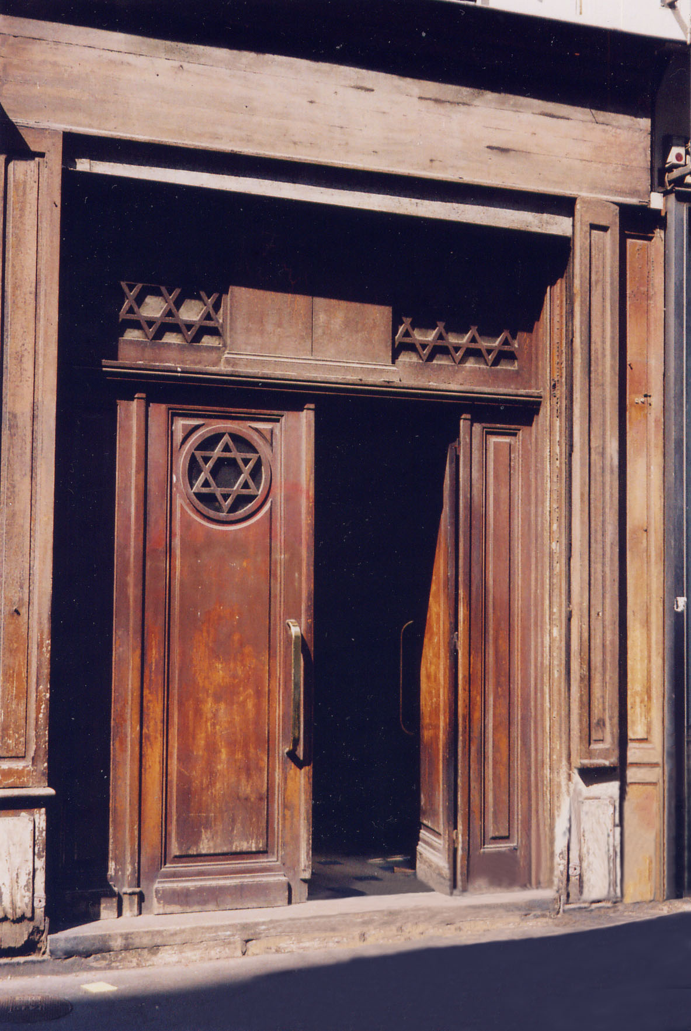


CENTRE CULTUREL POPINCOURT
« al syete » la maison judéo espagnole à Paris

e-Sefarad n° 130

Corrigiendo la injusticia
junio 4th, 2011
La historia de Arturo Carlos de Barros Bastos.
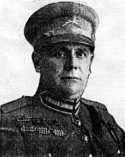
Arturo Carlos de Barros Bastos
Fue capitán, defendió a su patria, Portugal, en la Primera Guerra Mundial. Era judío y fue, como Alfred Dreyfus, expulsado de su ejército. Barros Bastos vivía en Porto y sólo sus allegados se enteraron de la injusticia que vivió y lo acompañó hasta su muerte.
El capitán Arturo Carlos de Barros Bastos nació en 1881, en Oporto (Portugal). Era hijo de una familia de judíos conversos forzados, que se vieron obligados a convertirse al catolicismo. Su familia conservaba, en secreto, algunas costumbres y tradiciones judías.
Desde su juventud, no demostró mayor interés por las tradiciones hasta que, en 1916, mientras luchaba en Bélgica contra Alemania, una experiencia modificó su vida. Entró en la tienda de un oficial francés al que vio encendiendo las velas del Shabat y le preguntó que significaba lo que hacía. El oficial le explicó que 1r auna tradición judía para recibir el Shabat. Fue ese el momento en que Barros Bastos decidió volver al judaísmo para lo cual, después de la guerra, viajó a Marruecos donde estudió con un rabino. A su regreso se casó con una mujer judía y dedicó todo su tiempo libre viajando de pueblo en pueblo para que los que mantenían tradiciones de manera clandestina lo hicieran abiertamente. Fundó la sinagoga “Makor Haim” en Oporto donde funcionó una academia rabínica.
La Iglesia Católica no vio con buenos ojos esta decisión y, en 1835, el capellán de su ciudad natal, apoyado por la jerarquía de la iglesia, fabricó una serie de cargos acusándolo de homosexual e indecente. El ejército portugués inicio un proceso militar, que duro dos años, y que fue desestimado por falta de pruebas.
Pero los enemigos de Barros Bastos lograron lo que querían. Los conversos decidieron que, todavía, no era momento de volver abiertamente al judaísmo.
En 1943, sin explicación alguna, el Ministro de Defensa de Portugal expulsó al capitán Barros Basto, que vivió humillado hasta el final de sus días (1961).
Hoy, en Oporto, Lisboa y otras ciudades de Portugal hay un renacimiento por el caso. Por eso se preparó una petición, vía Internet, al gobierno de Portugal para limpiar su nombre.
________________________________________________________________

e-Sefarad 130

CORRIGER L'INJUSTICE

L’histoire de Arturo Carlos de Barros Bastos

Il fut Capitaine, défendit sa patrie, le Portugal, pendant la 1ere Guerre mondiale. Il était juif et tout comme Dreyfus, fut expulsé de son armée. Barros Bastos vivait à Porto et seuls ses proches connurent l’injustice qu’il subit jusqu’à sa mort .

Le Capitaine ACdeBB naquit à Oporto, Portugal. Il était fils de juifs obligés à se convertir au catholicisme. Sa famille conservait en secret, quelque coutumes et traditions juives.

Dès sa jeunesse, il ne montra guère d’intérêt pour les traditions. Mais en 1916, tout en luttant en Belgique contre l’Allemagne, une expérience transforma sa vie. Il entra dans la tente d’un officier français qu’il vit en train d’allumer les bougies du Shabbat. Il lui demanda la signification de son action. L’officier lui explique que c’était une tradition juive pour recevoir le Shabbat. C’est à ce moment que AcdeBB, décida de revenir au Judaïsme et, pour cela après la Guerre, il alla au Maroc où il étudia avec un rabbin. A son retour, il se maria à une femme juive et consacra tout son temps à voyager de ville en ville, pour que ceux qui pratiquait des traditions en secret, puissent la faire ouvertement. Il fonda la synagogue MAKOR HAIM à Porto où fonctionna une école rabbinique.

L’Eglise Catholique, ne vit pas d’un bon œil cette décision et en 1935, le chapelain de sa ville natale, appuyé par la hiérarchie de l’Eglise, fabriqua une série des charges, l’accusant d’homosexualité et d’indécence. L’Armée Portugaise commença un procès militaire, qui dura deux ans et, fut abandonné par manque de preuves. Mais les ennemis de ACdeBB obtinrent ce qu’il voulaient. Les « conversos » décidèrent qu’il n’était pas encore temps de revenir au Judaïsme.

En 1943, sans explication le Ministre de la Défense du Portugal expulsa la Capitaine ACdeBB qui vécut humilié jusqu’à sa mort en 1961. Aujourd’hui Oporto (Porto), Lisbonne et autres villes du Portugal on note un regain d’intérêt pour tout cela. C’est pour quoi on prépare une pétition via Internet, au Gouvernement du Portugal pour blanchir son nom

